Департамент образования ЯНАО

Государственное бюджетное профессиональное образовательное учреждение Ямало-Ненецкого автономного округа

*«Ямальский многопрофильный колледж»*

Отделение технического профиля

название

**ЗАДАНИЕ**

**на выпускную квалификационную работу**

Студент: _________Курмуков Альберт Рафаилович________________

ФИО полностью

Номер группы, код, наименование специальности:

_21ИСиП, 09.02.07 Информационные системы и программирование_____________ _____

1. Наименование темы:

__Разработать проект информационной системы для регистрации пациентов ветеринарной клиники__

Выполнил студент:

21-ИСиП(я) группы

специальности 09.02.07

"информационные

системы и

программирование"

Курмуков А.Р.

Руководитель:

Преподаватель высшей

Квалификационной

Категории: Рыбин Ю.И

САЛЕХАРД 2023

Содержание

1.Введение

2.Наименование и область применения

Наименование

Область применения

Основания для разработки

Назначение разработки

3.Требования к макету информационной системы

Технические требования

Требования к надежности

Требования законодательства

4.Теоретическая часть

Основные аспекты

Жизненный цикл ИС

Draw.io

PHP MyAdmin

5.Практическая часть

6.Список источников

**ВВЕДЕНИЕ**

В последние годы наблюдается значительный рост числа домашних животных, что приводит к увеличению спроса на ветеринарные услуги. Ветеринарные клиники и кабинеты сталкиваются с растущей конкуренцией, что заставляет их искать новые пути привлечения и удержания клиентов. Система управления клиентами может помочь ветеринарным клиникам улучшить качество обслуживания, предоставляя возможность управлять информацией о клиентах, их животных и записями о посещениях. С помощью системы управления клиенты ветеринарная клиника может оптимизировать свои процессы, сокращать затраты времени и ресурсов, а также улучшать координацию между сотрудниками. Помимо перечисленных выше причин, актуальность темы обусловлена также следующими факторами:

Экономический аспект: ветеринарные клиники могут использовать системы управления клиентами для оптимизации своих бизнес-процессов, снижения затрат и повышения прибыли.

Социальный аспект: система управления клиентами помогает ветеринарным клиникам выстраивать долгосрочные отношения с клиентами, что способствует формированию положительного имиджа клиники и увеличению ее конкурентоспособности на рынке.

Целью данного проекта является:

Изучение и создание информационной системы

Задачи которые я поставил для создания информационной системы:

1.Разработать базу данных для хранения информации о клиентах и ветеринарах.

2.Создать интерфейс для информации о предоставляемых услугах

3.Разработать функционал для планирования приемов.

Объектом исследования является информационная система

Предметом исследования является информационная система (организационная структура и функционирование ветеринарии, процессы работы, роли и обязанности сотрудников, процессы приема клиентов).

**Методы исследования.**

1.Анализ

2.Классификация

3.Моделирование

4.Наблюдение

**Практическая значимость.**

Увеличение эффективности работы: информационная система позволяет автоматизировать и оптимизировать процессы работы в ветеринарии, что приведет к повышению качества обслуживания клиентов, увеличению доходов и делать бизнес более конкурентоспособным.

**Наименование и область применения**

Наименование: Система управления клиентами ветеринарной клиники.

Область применения:Система предназначена для автоматизации и управления всеми аспектами работы ветеринарной клиники, включая регистрацию пациентов, ведение медицинских записей, управление расписанием приема, финансовый учет и аналитику. Это помогает улучшить качество обслуживания пациентов, оптимизировать бизнес-процессы и обеспечить безопасное хранение конфиденциальных медицинских данных.

**Основания для разработки**

1. Основанием для данной работы является курсовая работа по предметной области “Ветеринария”

**Назначение разработки**

Основное назначение разработки системы управления клиентами ветеринарной клиники заключается в следующем:

1. Улучшение управления медицинскими данными пациентов.

2. Оптимизация процессов записи на прием и ведения расписания.

3. Обеспечение конфиденциальности и безопасности медицинских данных и финансовых операций.

4. Предоставление администраторам и ветеринарам доступа к важной информации для более качественного обслуживания клиентов.

5. Повышение эффективности работы клиники и снижение операционных затрат.

**Требования к модели информационной системы**

**Технические требования**

Для успешной разработки и внедрения системы управления клиентами ветеринарной клиники необходимо учесть следующие технические требования:

1.База данных

2.Интерфейс

**Требования к надежности**

Система управления клиентами ветеринарной клиники должна обладать высокой степенью надежности, поскольку в ней хранятся важные медицинские данные и финансовые операции. Для обеспечения надежности следует соблюдать следующие требования:

1.Регулярное обновление и техническая поддержка

2.Резервное копирование данных

3.Мониторинг и уведомления

4.Защита от вредоносных атак

**Глава 2 .Теоретическая часть**

**Основные аспекты**

Программное обеспечение (ПО) является неотъемлемой частью практически всех современных систем и устройств. Проектирование программного обеспечения включает в себя множество аспектов, каждый из которых имеет важное значение для качества и функциональности конечного продукта.

Основные аспекты проектирования программного обеспечения включают:

Анализ требований: Это первый и самый важный этап процесса проектирования ПО. Он включает сбор и анализ требований пользователей, определение функциональных возможностей и ограничений системы.

Проектирование архитектуры: На этом этапе разрабатывается структура системы, определяются основные компоненты и связи между ними. Архитектура должна быть гибкой, масштабируемой и способной адаптироваться к изменяющимся требованиям.

Разработка пользовательского интерфейса: Интерфейс должен быть удобным, интуитивно понятным и соответствовать стандартам дизайна. Он должен обеспечивать эффективное взаимодействие пользователя с системой и передачу данных между компонентами системы.

Выбор технологий и инструментов: Этот аспект включает выбор языков программирования, фреймворков, библиотек и других инструментов, которые будут использоваться при разработке ПО.

Тестирование и отладка: Важным этапом является тестирование разработанного ПО на наличие ошибок и проблем. Для этого используются различные методы тестирования, такие как функциональное, интеграционное и регрессионное тестирование.

Для выполнения этой работы использовались различные веб-приложения. Для создания макета базы данных я использовал приложение phpMyAdmin. PHP MyAdmin - это бесплатный веб-интерфейс с открытым исходным кодом для управления серверами MySQL и MariaDB. Он предназначен для выполнения таких задач, как создание баз данных, администрирование и обслуживание, что делает его важным инструментом для веб-разработчиков и администраторов баз данных.

PHP MyAdmin.

1)Структура базы данных и просмотр: PHP MyAdmin позволяет пользователям просматривать и редактировать структуру своих баз данных, таблиц, полей, индексов и триггеров. Кроме того, он предоставляет простой интерфейс построителя запросов для работы с SQL-запросами.

2)Импорт / экспорт данных: PHP MyAdmin предлагает широкий выбор опций для импорта и экспорта данных из вашей базы данных MySQL или MariaDB. Вы можете экспортировать данные в различных форматах, таких как SQL, CSV, XML или скопировать их прямо в буфер обмена.

3)Менеджер SQL-запросов и событий: PHP MyAdmin предоставляет инструменты для управления SQL-запросами, событиями, процедурами и функциями в вашей базе данных. Это включает в себя создание, редактирование, удаление и выполнение сохраненных запросов и событий. Для ввода запросов в phpMyAdmin использовался зык прогрfммирования Python. Также для создания диаграмм использовался Draw.io.

**Draw.io**

[Draw.io](https://draw.io/) - это онлайн-инструмент для создания диаграмм, схем, графиков и других визуальных элементов. С его помощью можно создавать различные типы диаграмм, такие как организационные схемы, блок-схемы, UML-диаграммы, сетевые диаграммы и многое другое. [Draw.io](https://draw.io/) предоставляет широкий выбор форм, символов и шаблонов для удобного создания профессионально выглядящих визуальных элементов. Также он позволяет экспортировать созданные диаграммы в различные форматы, такие как PNG, JPEG, PDF и другие, и делиться ими с другими пользователями.

[Draw.io](https://draw.io/) предоставляет пользователю множество возможностей для создания и редактирования визуальных элементов.

Вот некоторые из основных функций этого онлайн-инструмента:

1)Создание различных типов диаграмм: [Draw.io](https://draw.io/) позволяет создавать организационные схемы, блок-схемы, UML-диаграммы, сетевые диаграммы, ER-диаграммы и многое другое. Пользователь может выбрать нужный тип диаграммы из списка предустановленных шаблонов или начать с чистого листа.

2)Широкий выбор форм и символов: [Draw.io](https://draw.io/) предоставляет библиотеку с разнообразными формами, символами и иконками, которые можно использовать для создания диаграмм. Это позволяет пользователю легко добавлять нужные элементы на диаграмму и создавать профессионально выглядящие визуальные элементы.

3)Редактирование и стилизация: Пользователь может легко редактировать и стилизовать элементы диаграммы, изменять их размер, цвет, шрифт и другие параметры. Также доступны инструменты для выравнивания, распределения и группировки элементов.

4)Работа с облачными сервисами: [Draw.io](https://draw.io/) интегрируется с облачными сервисами, такими как Google Drive, OneDrive, Dropbox и другими. Это позволяет сохранять и открывать диаграммы непосредственно из облачного хранилища.Проектирование информационной системы требует тщательного структурного анализа и грамотного программирования. Соблюдение принципов модульности, безопасности и использования современных технологий позволит создать эффективную и надежную систему.

**PHP MyAdmin**

phpMyAdmin - это программа написанная на PHP и предназначенная для управления сервером MySQL через всемирную сеть. phpMyAdmin поддерживает широкий набор операций над MySQL. Наиболее часто используемые операции поддерживаются с помощью пользовательского интерфейса (управление базами данных, таблицами, полями, связями, индексами, пользователями, правами, и т. д.), одновременно вы можете напрямую выполнить любой SQL запрос.

phpMyAdmin обладает большим разделом документации и все пользователи приглашаются для обновления наших вики страниц для обмена идеями и способами применений различных операций. Команда phpMyAdmin постарается помочь вам при возникновении проблем, вы можете использовать различные каналы связи для получения поддержки.

phpMyAdmin так же обладает углубленной документацией в виде книги, написанной одним из разработчиков Mastering phpMyAdmin for Effective MySQL Management (Настройка phpMyAdmin для организации эффективного управления MySQL), которая доступна на английском, чешском, немецком и испанском языках.

Для облегчения использования наибольшим количеством людей, phpMyAdmin переведен на 57 языков и поддерживает письменность как слева направо, так и справа налево.

Начиная с версии 3.0.0, phpMyAdmin присоединился к инициативе GoPHP5 и прекратил поддержку написания кода под устаревшие версии PHP и MySQL; версия 3 и последующие требуют наличия PHP 5.2 и MySQL 5. При использовании с устаревшими версиями PHP и MySQL, выберите предыдущую, но все еще поддерживаемую, ветку 2.x выпусков, которую вы можете найти на странице загрузки.

phpMyAdmin выиграл несколько призов. Среди прочих, он был выбран как лучшая программа на PHP, и каждый год получает приз сообщества SourceForge.net, как лучшая программа для системных администраторов.

phpMyAdmin уже боле десяти лет выходит в виде стабильного кода, для получения дополнительной информации о проекте и его истории смотрите отдельную страницу.

Возможности phpMyAdmin

интуитивно понятный веб-интерфейс

поддержка большинства функций MySQL:

- просмотр и удаление баз данных, таблиц, вьюшек, полей и индексов

- создание, копирование, удаление, переименование и изменение баз данных, таблиц, полей и индексов

- управление сервером, базами данных и таблицами, с советами по настройке сервера

- выполнение, редакция и сохранение любого SQL-выражения, включая пакетные запросы

- управление пользователями MySQL и их привилегиями

- работа с хранимыми процедурами и триггерами

поддержка импорта данных из CSV и SQL

поддержка экспорта в различные форматы CSV, SQL, XML, PDF, ISO/IEC 26300 - OpenDocument текст и таблицы, Word, Excel, LATEX и другие

администрирование нескольких серверов

генерирование наглядных схем баз данных в виде PDF

создание комплексных запросов с помощью функции Запрос по шаблону

глобальный или частичный поиск в базе данных

трансформация данных в любой формат, используя набор предназначенных функций вроде отображения BLOB-данных в виде картинки или ссылки для скачивания

это не все, лишь часть возможностей phpMyAdmin которых, впрочем, достаточно чтобы объяснить его международную популярность.

**Жизненный цикл ИС**

Жизненный цикл информационной системы – период времени, который

начинается с момента принятия решения о необходимости создания

информационной системы и заканчивается в момент ее полного изъятия из

эксплуатации.

Методология проектирования информационных систем описывает

процесс создания и сопровождения систем в виде жизненного цикла (ЖЦ) ИС,

представляя его как некоторую последовательность стадий (этапов) и

выполняемых на них процессов.

Для каждого этапа определяются:

1.состав и последовательность выполняемых работ,

• получаемые результаты,

2.методы и средства, необходимые для выполнения работ,

3.роли и ответственность участников и т. д.

Такое формальное описание ЖЦ ИС позволяет спланировать и организовать

процесс коллективной разработки и обеспечить управление этим процессом.

Стадии жизненного цикла ИС:

Стадия – часть процесса создания ИС, ограниченная определенными

временными рамками и заканчивающаяся выпуском конкретного продукта

(моделей, программных компонентов, документации), определяемого заданными для данной стадии требованиями.

В определении количества стадий и их содержания имеются некоторые отличия, поскольку эти характеристики во многом зависят от условий осуществления конкретного проекта и опыта основных участников. Тем не менее, логика и основное содержание процесса разработки информационной системы почти во всех случаях являются общими.

Можно выделить следующие стадии (этапы) жизненного цикла ИС:

• 1.формирование требований (концепции) на основе анализа предметной

области,

• 2.проектирование,

• 3.реализация,

• 4.внедрение (ввод системы в эксплуатацию),

• 5.эксплуатация (сопровождение проекта).

Такое формальное описание жизненного цикла информационной системы позволяет спланировать и организовать процесс коллективной разработки и обеспечить управление этим процессом. Рассмотрим каждую из стадий более подробно.

Стадия формирования требований к ИС является одной из важнейших. На этой стадии устанавливается область применения ИС и определяются граничные условия. Для этого необходимо определить все внешние объекты, с которыми должна взаимодействовать разрабатываемая система, и определить характер этого взаимодействия.

Данная стадия включает в себя следующие этапы:

1.планирование работ. Основными задачами этого этапа являются:

• определение целей разработки;

• предварительная экономическая оценка проекта;

• построение плана-графика выполнения работ;

2.проведение обследования деятельности автоматизируемого объекта, в

рамках которого осуществляются:

предварительное определение требований к будущей системе;

определение структуры и целевых функций организации;

анализ распределения функций по подразделениям и сотрудникам;

выявление функциональных взаимодействий между подразделениями;

анализ информационных потоков внутри подразделений и между ними;

анализ информации, поступающей из внешних источников,

анализ существующих средств автоматизации деятельности

организации;

3. построение моделей деятельности организации на основании

результатов обследования:

• 1.модели «как есть» (as-is), отражающей существующее на момент

обследования положение дел в организации и позволяющей выявить

узкие места в функционировании и сформулировать предложения по

улучшению ситуации (оптимизации бизнес-процессов);

• 2.модели «как должно быть» (to-be), представляющей наиболее

оптимальную технологию работы предприятия.

Каждая из моделей представляет собой совокупность функциональной и

информационной моделей деятельности организации. Необходимо определить способы перехода от модели «как есть» к модели «как должно быть». Переход может быть осуществлен либо путем совершенствования существующих бизнеспроцессов, либо радикальным перепроектированием бизнес-процессов (реинжиниринг бизнес- процессов).

Стадия проектирования, как правило, включает:

1.определение архитектуры системы,

2.определение функций системы,

3.определение внешних условий функционирования,

4.интерфейсы и распределение функций между пользователями и системой,

5.требования к программным и информационным компонентам,

• состав исполнителей и сроки разработки.

Проектирование осуществляется на основе моделей «как должно быть». Границы каждой стадии определены некоторыми моментами времени, в которые необходимо принимать определенные критические решения и, следовательно, достигать определенных ключевых целей.

**Глава 3.Практическая часть**

Я начал свою работу с создания диаграмму сущностей в Draw.io по примеру которой в дальнейшем создать базу данных для информационной системы «Ветеринария»

В начале создал пустую страницу(Рис.1)

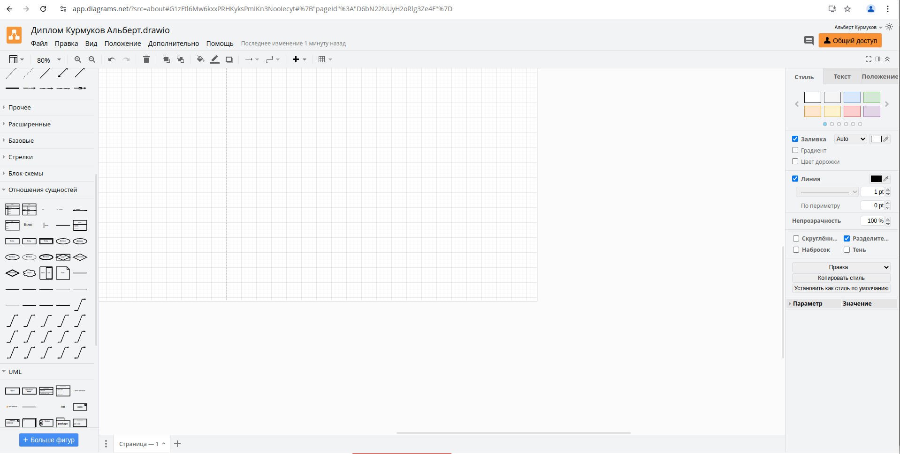Рис.1 Пустая страница

Далее выбрал в левом меню выбора (Рис.2) в разделе отношения сущностный нужную таблицу. В которой уже имеются разделение на вторичные атрибуты и основные. К основным относится ID, а ко вторичным все остальные.

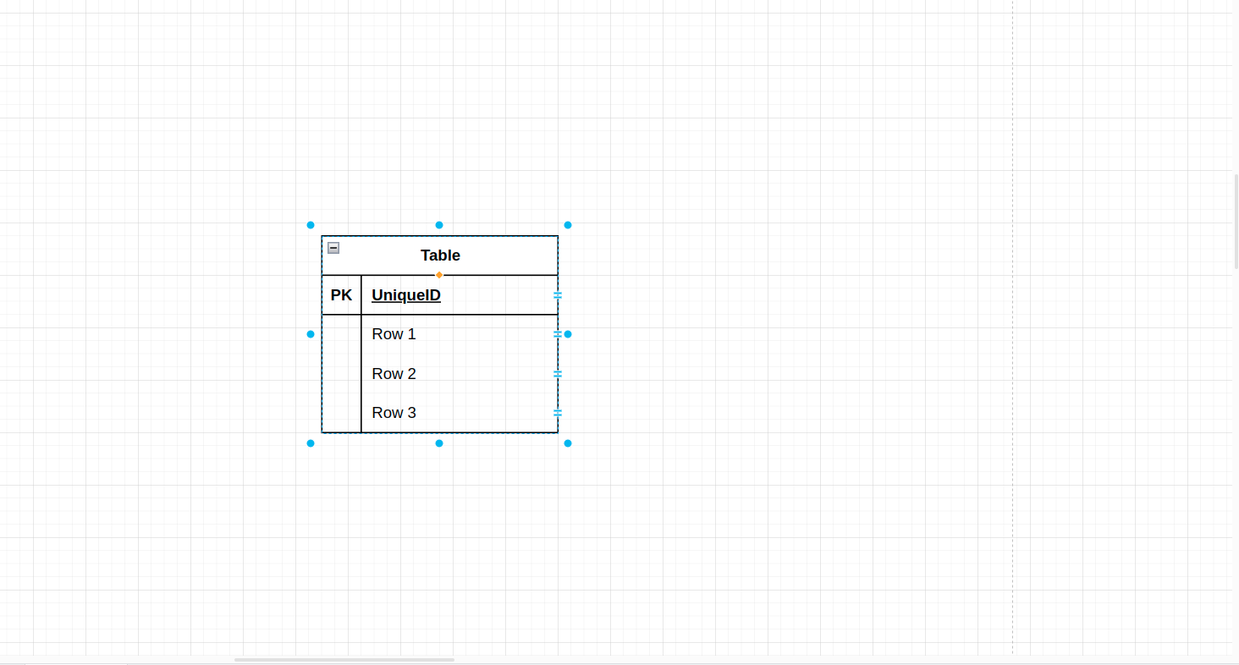Рис.2

Для моей работы необходимо создать 4 такие таблицы на рисунке(Рис.3) и заполнить их атрибутами.

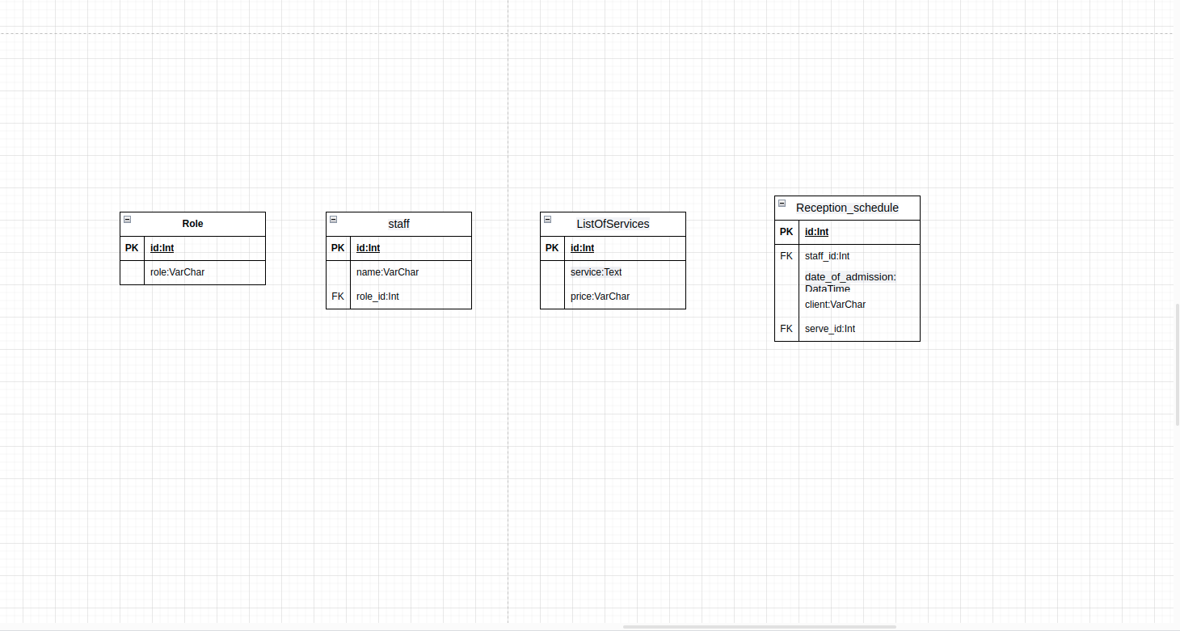Рис.3 Таблицы

Для того чтобы эти таблицы были связанны между собой необходимо соединить их стрелками, а также указать их отношение между собой. Отношений бывает три типа 1-М — один ко многим, М-1 — многие к одному и М-М — многие ко многим, в моем случае будет использоваться одно отношение — это М-М. Выбор стрелок соединений осуществляется в окне отношения сущностей

Таким способом создал и заполнил таблицы нужными названиями и атрибутами соединив их стрелками из того же окна(Рис.3)

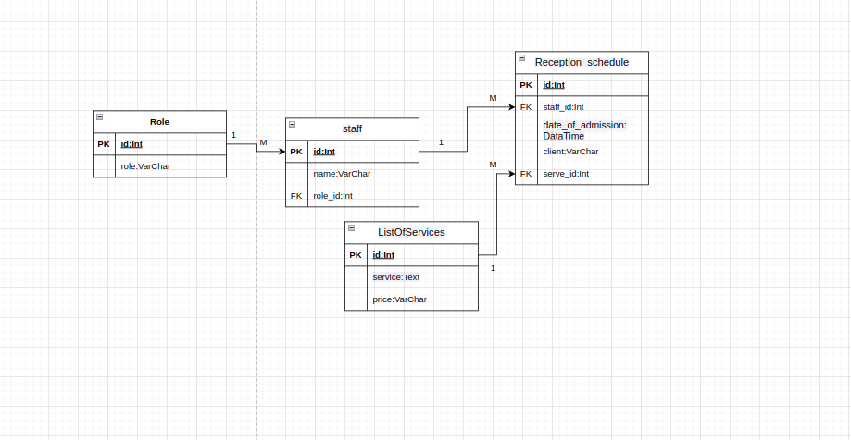Рис.3: Окончательный вид

Проделав не сложную работу получилась диаграмма сущностей по которой буду создавать базу данных. После этого приступил к созданию базы данных .

Заключение

В результате проведенного исследования был разработан макет информационная система для гостиницы, которая позволяет оптимизировать процессы управления, учета и обслуживания гостей. Система включает в себя базы данных для хранения информации о гостях, бронированиях, номерном фонде и других аспектах работы гостиницы, а также функционал для регистрации новых гостей, планирования заселений и выселений, учета финансовых операций и анализа данных.   
  
Практическая значимость данного проекта заключается в повышении эффективности работы гостиницы, улучшении обслуживания клиентов, увеличении доходов и повышении конкурентоспособности бизнеса. Создание информационной системы для гостиницы является актуальной задачей, учитывая динамичное развитие отрасли и увеличение объема работы. Таким образом, разработка данной системы имеет большое значение для современных гостиничных предприятий.

Создание информационной системы для гостиницы является важным шагом для оптимизации управления бизнесом и улучшения обслуживания клиентов. Диаграмма сущностей играет ключевую роль в этом процессе, поскольку позволяет четко определить структуру базы данных, а также связи между различными сущностями. Имея ясное представление о структуре данных, можно эффективно управлять информацией о клиентах, номерах, бронированиях, финансовых операциях и персонале.

Это позволит гостинице повысить качество обслуживания, улучшить управление ресурсами, оптимизировать процессы бронирования и оплаты, а также повысить уровень безопасности и конфиденциальности данных. Кроме того, ИС для гостиницы может помочь в анализе данных о клиентах и их предпочтениях, что позволит персоналу гостиницы предоставлять персонализированный сервис и улучшать маркетинговые стратегии

Таким образом, создание информационной системы для гостиницы имеет большую практическую значимость, поскольку она способствует оптимизации управления, учета и обслуживания гостей, что в свою очередь приводит к повышению эффективности работы гостиницы, улучшению обслуживания клиентов, увеличению доходов и повышению конкурентоспособности бизнеса. Разработка данной системы является актуальной задачей в условиях динамичного развития отрасли и увеличения объема работы. Таким образом, проект по созданию информационной системы для гостиницы имеет большое значение для современных гостиничных предприятий.

**Список источников**

* Гниденко, И. Г. Технология разработки программного обеспечения : учебное пособие для среднего профессионального образования / И. Г. Гниденко, Ф. Ф. Павлов, Д. Ю. Федоров. — Москва : Издательство Юрайт, 2020. — 235 с. — (Профессиональное образование). — ISBN 978-5-534-05047-9. — Текст : электронный // ЭБС Юрайт [сайт]. — URL: <https://urait.ru/bcode/453640>
* Зараменских, Е. П. Информационные системы: управление жизненным циклом : учебник и практикум для среднего профессионального образования / Е. П. Зараменских. — Москва: Издательство Юрайт, 2020. — 431 с. — (Профессиональное образование). — ISBN 978-5-534-11624-3. — Текст : электронный // ЭБС Юрайт [сайт]. — URL: https://urait.ru/bcode/457148.
* Казанский, А. А.  Программирование на Visual C# : учебное пособие для среднего профессионального образования / А. А. Казанский. — 2-е изд., перераб. и доп. — Москва : Издательство Юрайт, 2023. — 192 с. — (Профессиональное образование). — ISBN 978-5-534-14130-6. — Текст : электронный // Образовательная платформа Юрайт [сайт]. — URL: https://urait.ru/bcode/513400.
* Казарин, О. В.  Основы информационной безопасности: надежность и безопасность программного обеспечения : учебное пособие для среднего профессионального образования / О. В. Казарин, И. Б. Шубинский. — Москва : Издательство Юрайт, 2023. — 342 с. — (Профессиональное образование). — ISBN 978-5-534-10671-8. — Текст : электронный // Образовательная платформа Юрайт [сайт]. — URL: https://urait.ru/bcode/518005.
* Казарин, О. В.  Программно-аппаратные средства защиты информации. Защита программного обеспечения : учебник и практикум для среднего профессионального образования / О. В. Казарин, А. С. Забабурин. — Москва : Издательство Юрайт, 2023. — 312 с. — (Профессиональное образование). — ISBN 978-5-534-13221-2. — Текст : электронный // Образовательная платформа Юрайт [сайт]. — URL: https://urait.ru/bcode/519364.
* Кудрина, Е. В.  Основы алгоритмизации и программирования на языке C# : учебное пособие для среднего профессионального образования / Е. В. Кудрина, М. В. Огнева. — Москва : Издательство Юрайт, 2023. — 322 с. — (Профессиональное образование). — ISBN 978-5-534-10772-2. — Текст : электронный // Образовательная платформа Юрайт [сайт]. — URL: https://urait.ru/bcode/517324.
* Нестеров, С. А.  Базы данных : учебник и практикум для среднего профессионального образования / С. А. Нестеров. — 2-е изд. — Москва : Издательство Юрайт, 2023. — 258 с. — (Профессиональное образование). — ISBN 978-5-534-18087-9. — Текст : электронный // Образовательная платформа Юрайт [сайт]. — URL: https://urait.ru/bcode/534255.
* Подбельский, В. В.  Программирование. Базовый курс С# : учебник для среднего профессионального образования / В. В. Подбельский. — Москва : Издательство Юрайт, 2023. — 369 с. — (Профессиональное образование). — ISBN 978-5-534-11467-6. — Текст : электронный // Образовательная платформа Юрайт [сайт]. — URL: https://urait.ru/bcode/517893.
* Проектирование информационных систем : учебник и практикум для среднего профессионального образования / Д. В. Чистов, П. П. Мельников, А. В. Золотарюк, Н. Б. Ничепорук ; под общей редакцией Д. В. Чистова. — Москва : Издательство Юрайт, 2020. — 258 с. — (Профессиональное образование). — ISBN 978-5-534-03173-7. — Текст : электронный // ЭБС Юрайт [сайт]. — URL: https://urait.ru/bcode/452680.
* Советов, Б. Я.  Базы данных : учебник для среднего профессионального образования / Б. Я. Советов, В. В. Цехановский, В. Д. Чертовской. — 4-е изд., перераб. и доп. — Москва : Издательство Юрайт, 2024. — 403 с. — (Профессиональное образование). — ISBN 978-5-534-18784-7. — Текст : электронный // Образовательная платформа Юрайт [сайт]. — URL: https://urait.ru/bcode/545704.
* Соколова, В. В. Разработка мобильных приложений : учебное пособие для среднего профессионального образования / В. В. Соколова. — Москва : Издательство Юрайт, 2020. — 175 с. — (Профессиональное образование). — ISBN 978-5-534-10680-0. — Текст : электронный // ЭБС Юрайт [сайт]. — URL: https://urait.ru/bcode/456795
* Стасышин, В. М. Базы данных: технологии доступа : учебное пособие для среднего профессионального образования / В. М. Стасышин, Т. Л. Стасышина. — 2-е изд., испр. и доп. — Москва : Издательство Юрайт, 2020. — 164 с. — (Профессиональное образование). — ISBN 978-5-534-09888-4. — Текст : электронный // ЭБС Юрайт [сайт]. — URL: https://urait.ru/bcode/455863
* Стружкин, Н. П. Базы данных: проектирование. Практикум : учебное пособие для среднего профессионального образования / Н. П. Стружкин, В. В. Годин. — Москва : Издательство Юрайт, 2020. — 291 с. — (Профессиональное образование). — ISBN 978-5-534-08140-4. — Текст : электронный // ЭБС Юрайт [сайт]. — URL: <https://urait.ru/bcode/455865>
* Сысолетин, Е. Г. Разработка интернет-приложений : учебное пособие для среднего профессионального образования / Е. Г. Сысолетин, С. Д. Ростунцев. — Москва : Издательство Юрайт, 2020. — 90 с. — (Профессиональное образование). — ISBN 978-5-534-10015-0. — Текст : электронный // ЭБС Юрайт [сайт]. — URL: <https://urait.ru/bcode/456393>
* Тузовский, А. Ф. Проектирование и разработка web-приложений : учебное пособие для среднего профессионального образования / А. Ф. Тузовский. — Москва : Издательство Юрайт, 2020. — 218 с. — (Профессиональное образование). — ISBN 978-5-534-10017-4. — Текст : электронный // ЭБС Юрайт [сайт]. — URL: <https://urait.ru/bcode/456394>
* Федоров, Д. Ю.  Программирование на языке высокого уровня Python : учебное пособие для вузов / Д. Ю. Федоров. — 5-е изд., перераб. и доп. — Москва : Издательство Юрайт, 2023. — 227 с. — (Высшее образование). — ISBN 978-5-534-17323-9. — Текст : электронный // Образовательная платформа Юрайт [сайт]. — URL: https://urait.ru/bcode/532868.
* Чернышев, С. А.  Принципы, паттерны и методологии разработки программного обеспечения : учебное пособие для среднего профессионального образования / С. А. Чернышев. — Москва : Издательство Юрайт, 2024. — 176 с. — (Профессиональное образование). — ISBN 978-5-534-18705-2. — Текст : электронный // Образовательная платформа Юрайт [сайт]. — URL: https://urait.ru/bcode/545401.
* [Черткова, Е. А.  Программная инженерия. Визуальное моделирование программных систем : учебник для среднего профессионального образования / Е. А. Черткова. — 3-е изд., испр. и доп. — Москва : Издательство Юрайт, 2023. — 146 с. — (Профессиональное образование). — ISBN 978-5-534-18094-7. — Текст : электронный // Образовательная платформа Юрайт [сайт]. — URL: https://urait.ru/bcode/534263.](https://ozlocks.ru/statii/sistemy_upravleniya_gostinicej/)